LG FØRST MED OLED-TV I 4K-OPLØSNING

LG forstærker sin position indenfor OLED og bliver endnu engang den første i verden, når man til efteråret lancerer fremtidens TV med den nyeste teknologi og en fantastisk seeroplevelse.

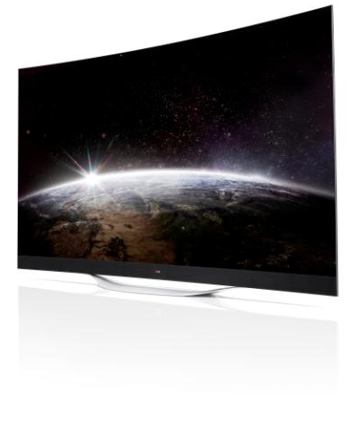
København, 4. september, 2014– LG lancerer den første, kommercielt tilgængelige OLED TV-model med 4K-opløsning (3840 x 2160). LG’s 4K OLED-TV er tilgængelig i størrelserne 77- og 65-tommer. 77EC980V og 65EC970V kommer med den absolut bedste skærmteknologi, der er til rådighed i dag – en buet OLED-skærm med Ultra HD-kvalitet. Med de nye 4K OLED TV-modeller viser LG, hvor langt fremme OLED er sammenlignet med almindelige skærmteknologier og giver samtidig en seeroplevelse, der ikke kan beskrives som andet end fantastisk.

LG’s 4K OLED TV er baseret på et avanceret skærmpanel fra LG Display med LG’s egenudviklede WRGB teknologi, hvor en hvid subpixel føjes til de eksisterende røde, grønne og blå OLED pixels. Med denne unikke, patenterede teknologi viser LG’s banebrydende 4K OLED TV de mest virkelighedstro farver med et uendeligt kontrastforhold. Pixels med indbygget belysning gør det muligt at skabe rigere, lysere og mere naturlige toner og en dybere sort. Derudover kan TV'et gengive bevægelser perfekt uden flimmer eller sløring. Dette, sammen med den let buede skærm, skaber en biograflignende seeroplevelse hjemme i stuen.

- LG’s 4K OLED-TV er et teknisk vidunder og en model, der vil ændre næste generations TV-marked, siger Erik Åhsgren, nordisk produktchef for Home Entertainment i LG Electronics. Den ekstreme billedkvalitet i vores 4K OLED-TV er så tæt på virkeligheden, som man overhovedet kan komme i dag, og giver en helt enestående værdi for forbrugeren.

Fuldendt seeroplevelse med lydløsning i samarbejde med Harman Kardon
Den slanke, buede skærm på 4K OLED-TV, der er holdt op med et bladformet, blødt bøjet stativ, er både filmisk og elegant på samme tid. For fleksibel installation kan 65EC970V og 77EC980V naturligvis også vægmonteres. Det indbyggede LG ULTRA surroundsystem leverer en lydgengivelse, der matcher TV'ets overlegne billedkvalitet. ULTRA SURROUND, som er designet i samarbejde med Harman Kardon, skaber et rigt lydmiljø, der forbedrer seeroplevelsen yderligere.

LG’s 4K OLED-TV, som vandt en Best of Innovation-pris ved dette års Consumer Electronics Show (CES), er baseret på LG’s letanvendelige Smart⁺ TV-platform, webOS. webOS tilbyder en række features og funktioner, der er udviklet omkring de centrale begreber Simple Connection, Simple Switching og Simple Discovery. webOS fik for nylig også anerkendelse af den prestigefyldte European Imaging and Sound Association (EISA) for sin exceptionelt intuitive brugergrænseflade.

Pris og tilgængelighed
LG påbegynder leverancer af selskabets 4K OLED TV modeller i 65- og 77-tommer senere dette efterår. Besøgende på IFA kan se LG’s 4K OLED-TV på første hånd ved at besøge Hall 11.2 i Messe Berlin fra d. 5. - 10. september.
Billeder i høj opløsning
For produktbilleder i høj opløsning, besøg venligst LG’s billedarkiv og skriv produktnavnet i søgefeltet.

# # #
Om LG Electronics
LG Electronics, Inc. (KSE: 066570.KS) er en af verdens største og mest innovative leverandører af forbrugerelektronik, hårde hvidevarer og mobil kommunikation med 87 000 ansatte fordelt på 113 kontorer rundt om i verden. LG opnåede en global omsætning på 53.10 milliarder USD i 2013. LG Electronics består af fem forretningsenheder – Home Entertainment, Mobile Communications, Home Appliance og Air Conditioning & Energy Solutions og Vehicle Components – og er en af verdens største producenter af fladskærme, mobiltelefoner, luftvarmepumper, vaskemaskiner og køleskabe. LG Electronics har eksisteret i Norden siden oktober 1999. Den nordiske omsætning i 2013 beløb sig til ca. 2 mia. SEK. For mere information, besøg www.lg.com

Om LG Electronics Home Entertainment
LG Home Entertainment Company (HE) er en ledende global producent af tv-apparater, monitorer, kommercielle skærme, audio- og videoprodukter, computere og sikkerhedssystemer. LG stræber altid efter at drive teknologien fremad med fokus på at udvikle produkter med smarte funktioner i stilrene designs, som imødegår forbrugernes behov. LG’s forbrugerprodukter inkluderer CINEMA 3D, Smart TV, OLED-TV, IPS-skærme og hjemmebiografsystemer, Blu-ray-afspillere og eksterne lagringsenheder. LG’s kommercielle B2B-produkter inkluderer digital signage, videokonferencesystemer og IP-sikkerhedskameraer.
For mere information, kontakt venligst:

Hanna Glaas  PR Manager  LG Electronics Nordic AB  Box 83, 164 94 Kista  Mobil: +46 (0)73-316 17 69  E-mail: hanna.glaas@lge.com | Erik Åhsgren  Product Specialist HE  LG Electronics Nordic AB  Box 83, 164 94 Kista  Mobil: +46 (0)72 162 91 10  E-mail: erik.ahsgren@lge.com

